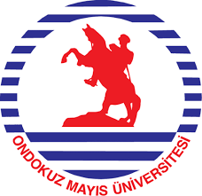**T.C.**

**ONDOKUZ MAYIS ÜNİVERSİTESİ**

**Pedagojik Formasyon Birimi**

**ÜCRET İADESİ DİLEKÇESİ**

Üniversitenizde 2025-2026 eğitim öğretim yılında açılan Pedagojik Formasyon Eğitimi Sertifika Programına başvuru yaptım. Başvurduğum öğretmenlik alanında program açılmadığı için ödediğim ücretin daha önce adıma ödemenin yapıldığı IBAN numarasına iade edilmesini talep ediyorum.

Gereğini arz ederim.

……/…./2025

İMZA ADI SOYADI

|  |  |
| --- | --- |
| **BAŞVURU YAPAN ADAYIN** | |
| **ADI SOYADI** |  |
| **T.C. KİMLİK NO** |  |
| **ÖĞRETMENLİK ALANI** |  |
| **CEP TELEFON NO** |  |